Denná téma: ZDRAVÝ AKTÍVNY ŽIVOTNÝ ŠTÝL
Názov aktivity: ZDRAVÁ VÝŽIVA

- Cieľ, zameranie akivity: Zvýšiť povedomie žiakov o zdravej výžive, poznať zdravé a nezdravé potraviny
- Vyučovací predmet: Prírodoveda
Ročník: štvrtý
Téma: Človek ako súčasť prírody
Učivo: Zdravá strava – zdravý život
- Pomôcky: Obrázky ovocia, zeleniny a ostatných produktov zdravej výživy, prezentácia o zdravej strave
- Píprava: prezentácia, vyhľadávanie obrázkov, rytmická hudba
- Postup/Realizácia:
Svetový deň výživy – relácia v školskom rozhlase
Motivačný rozhovor
- Zdravá výživa
- Nezdravé stravovanie a jeho dôsledky
- Pyramída zdravia
- Pohyb a šport
Hlavná časť hodiny
IKT prezentácia o zdravej výžive a potravinovej pyramíde (vysvetliť jej poschodia)
- Diskusia o zdravej výžive
- Brainstorming:
Na tabuľu do dvoch stĺpcov žiaci píšu príklady zdravej a nezdravej výživy.
- Práca v skupinách:
Žiaci si donesú obrázky zdravej a nezdravej výživy a spoločne ich v skupine triedia na zdravé a nezdravé potraviny.
- Pyramída zdravia: tvorba projektu - na veľký hárok papiera nakreslia pyramídu a skupiny postupne do nej vkladajú obrázky.
- Vypracovanie pracovného listu
- Športové aktivity: 1.- 4. ročník cvičenie s hudbou v telocvični.
Záverečná časť hodiny : prezentácia projektu
6. Zhrnutie: tvorba školského jedálnička
Pondelok | Kuracie mäso, ryža, ovocný kompót
Utorok | Rybie filé, uhorkový šalát
Streda | Špagety so syrom a kečupom
Štvrtok | Pečené mäso s kapustou
Piatok | Zapekané zemiaky so šunkou a s cestovinou, jablko

7. Prílohy: pohybové aktivity, tvorba a prezentácia projektu, pracovný list
Pracovný list
Žime hravo a zdravo
- Zakrúžkuj zdravé potraviny:
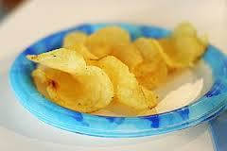
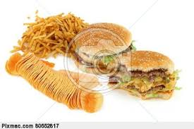
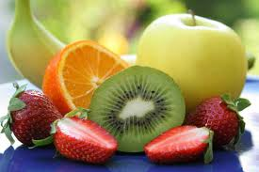
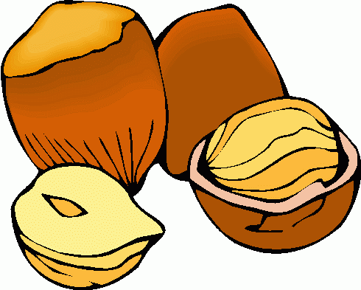

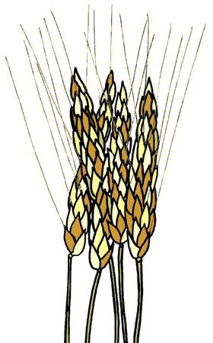
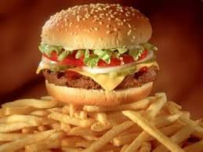
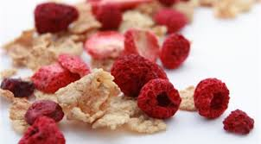
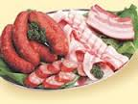

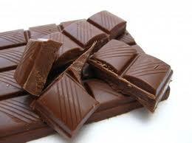
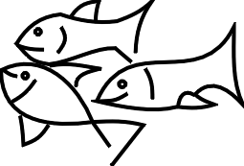
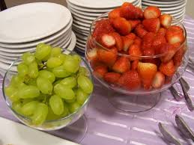
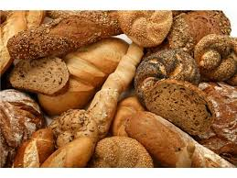

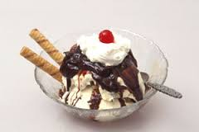
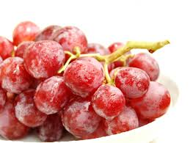
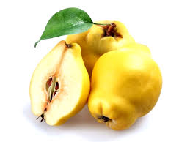
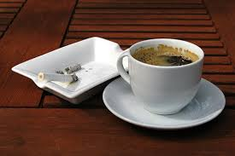

- Aké ochorenie hrozí pri vysokej konzumácií tučných, sladkých a presolených jedál?

…………………………………………………………………………………………………

…………………………………………………………………………………………………

…………………………………………………………………………………………………

- Ako skladujeme zdravé potraviny?

…………………………………………………………………………………………………

…………………………………………………………………………………………………

…………………………………………………………………………………………………

- Čo znamená pojem „pitný režim?“

…………………………………………………………………………………………………

…………………………………………………………………………………………………

- Prečo si pred jedlom umývame ruky?

…………………………………………………………………………………………………

…………………………………………………………………………………………………

- Jako často si umývame zuby?

…………………………………………………………………………………………………

- Doplň správne názvy poschodí potravinovej pyramídy:

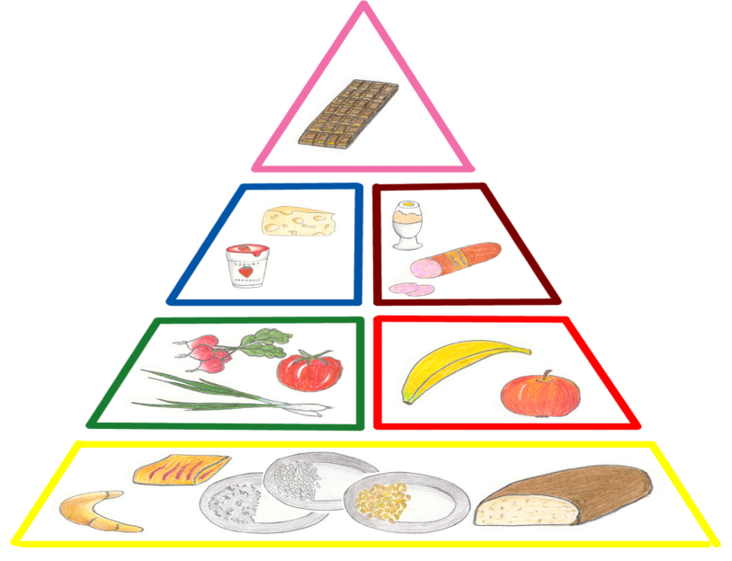

- Súčasťou zdravej stravy sú aj

V __ T __ __ Í __ Y.

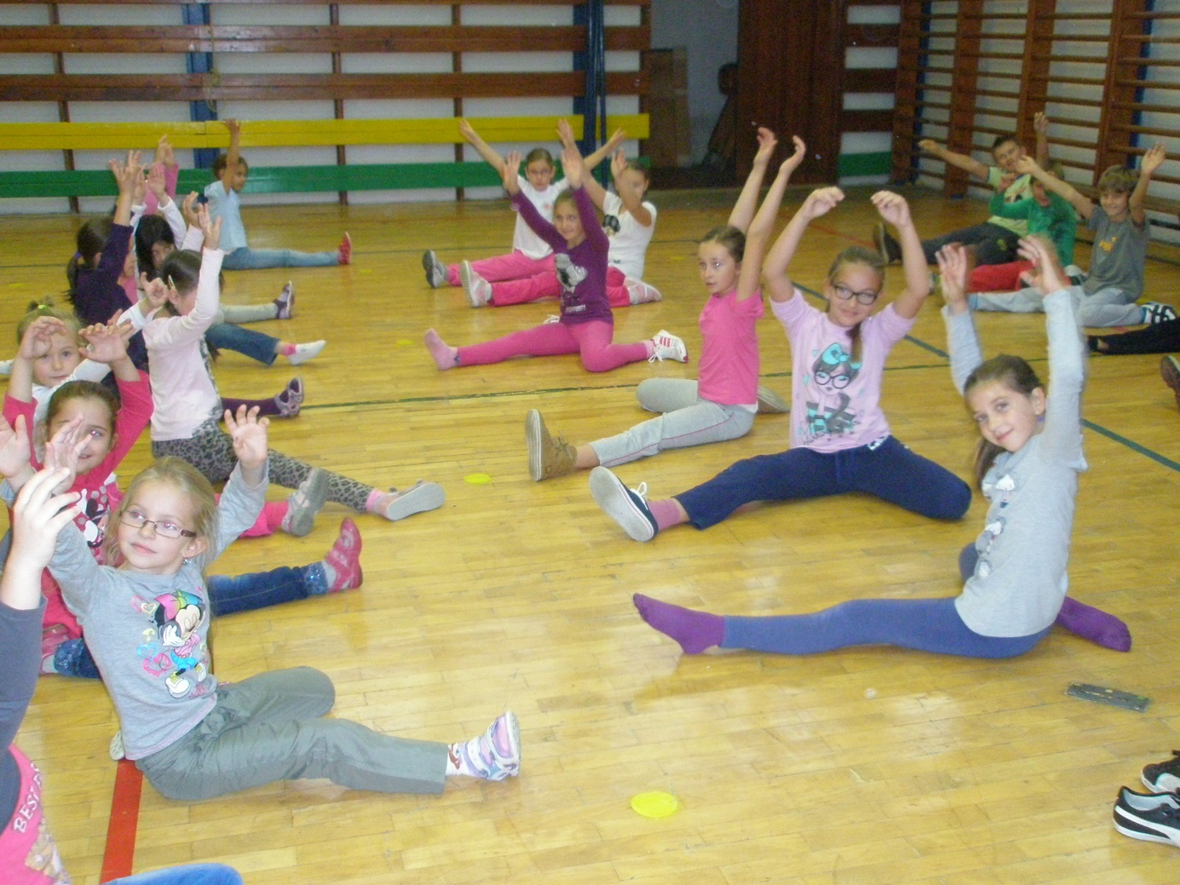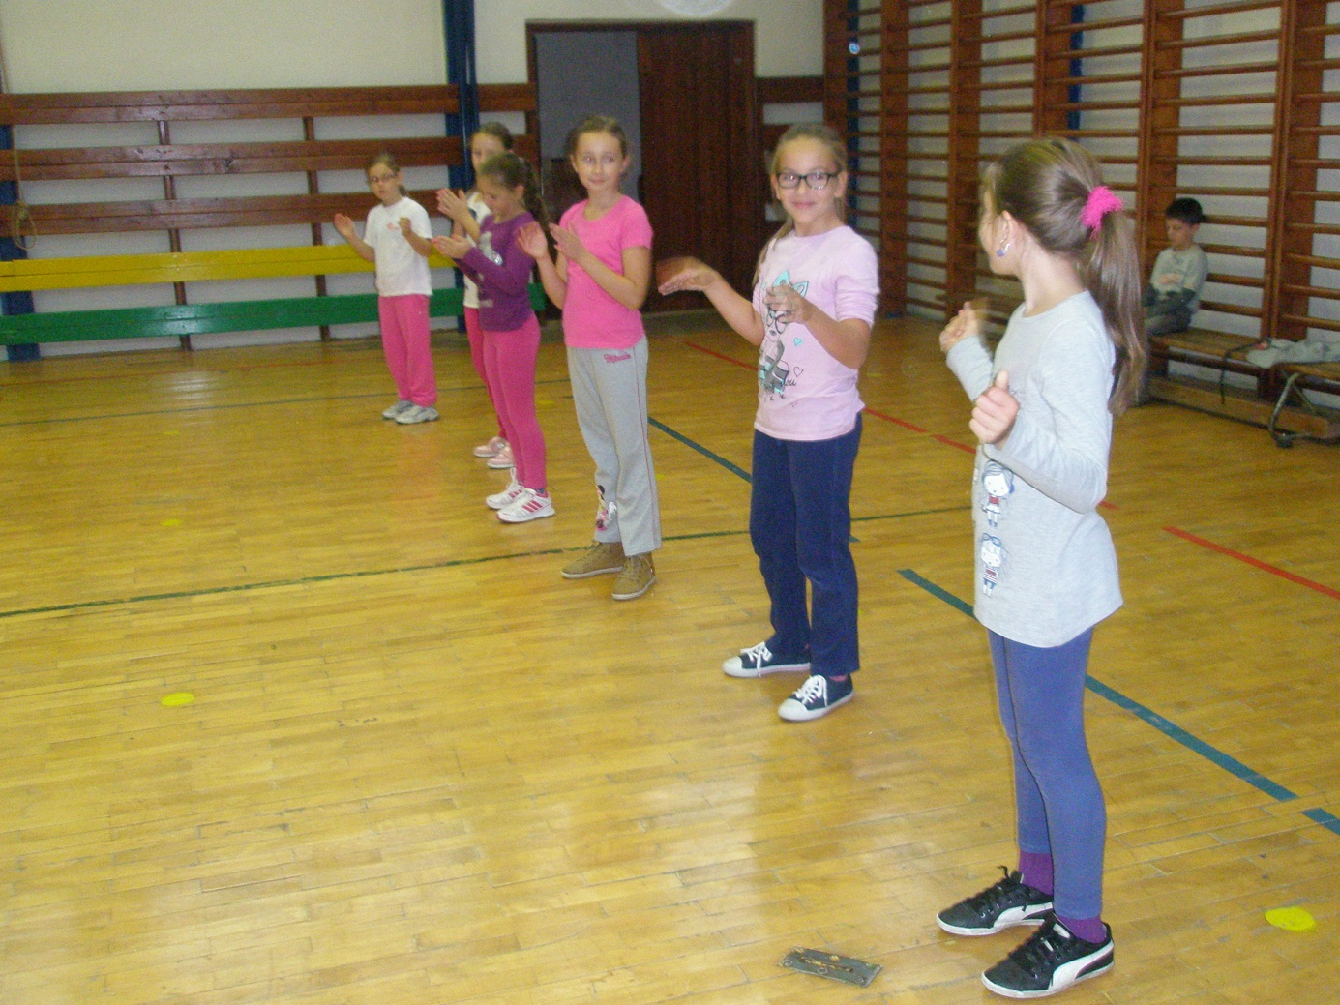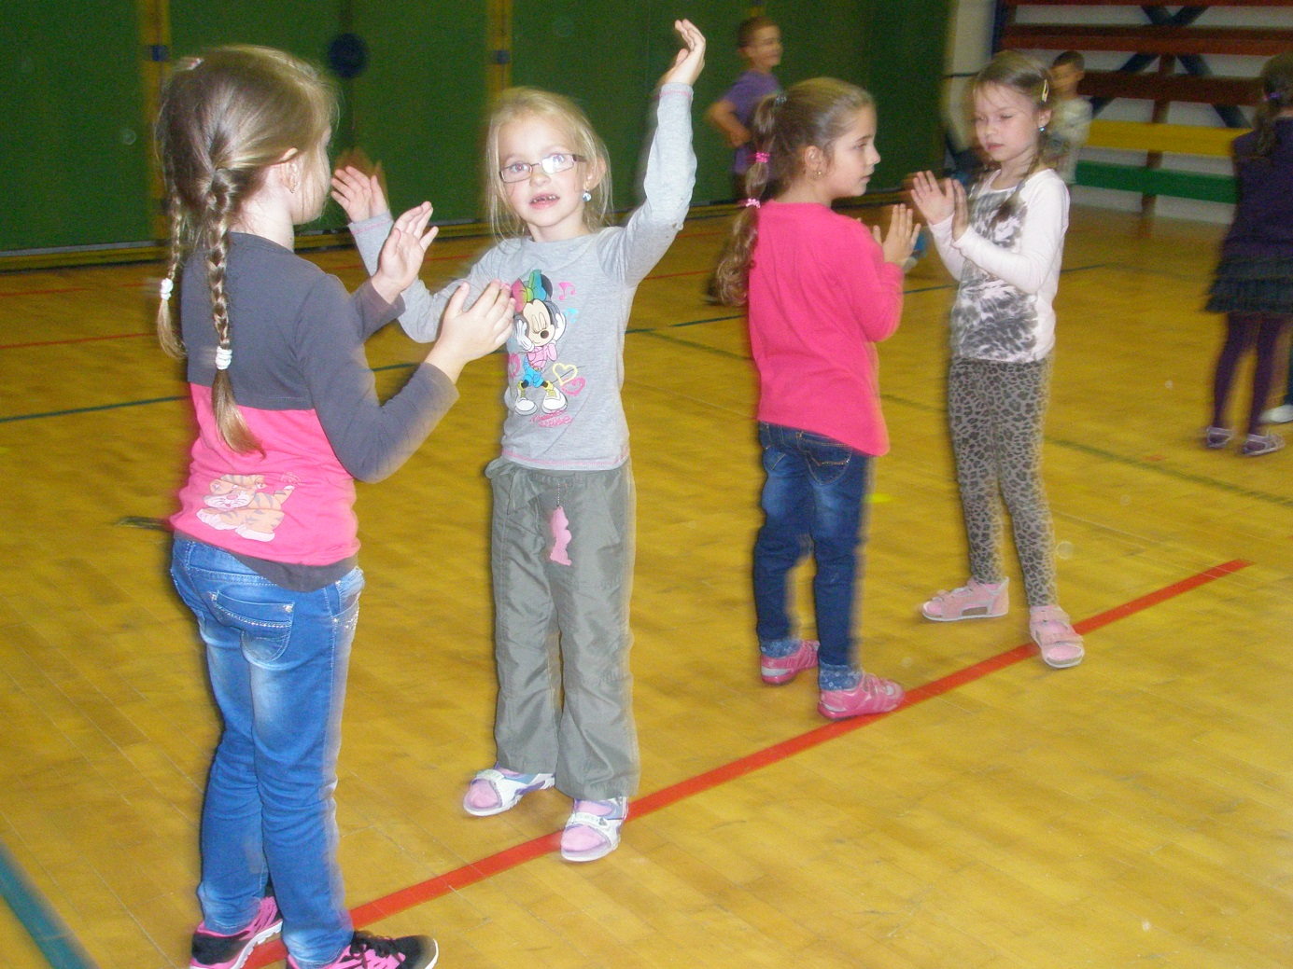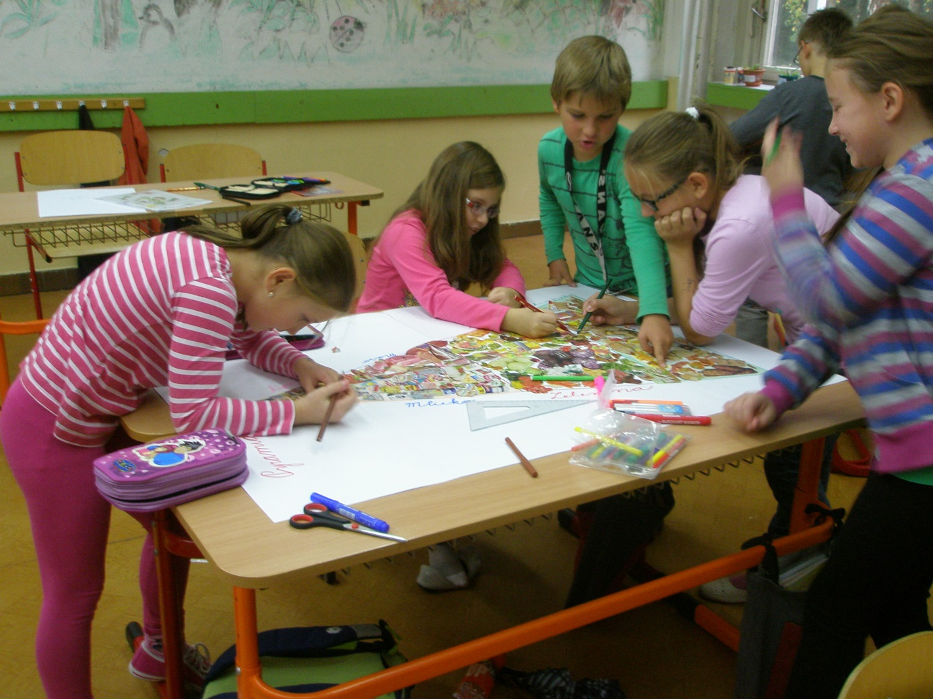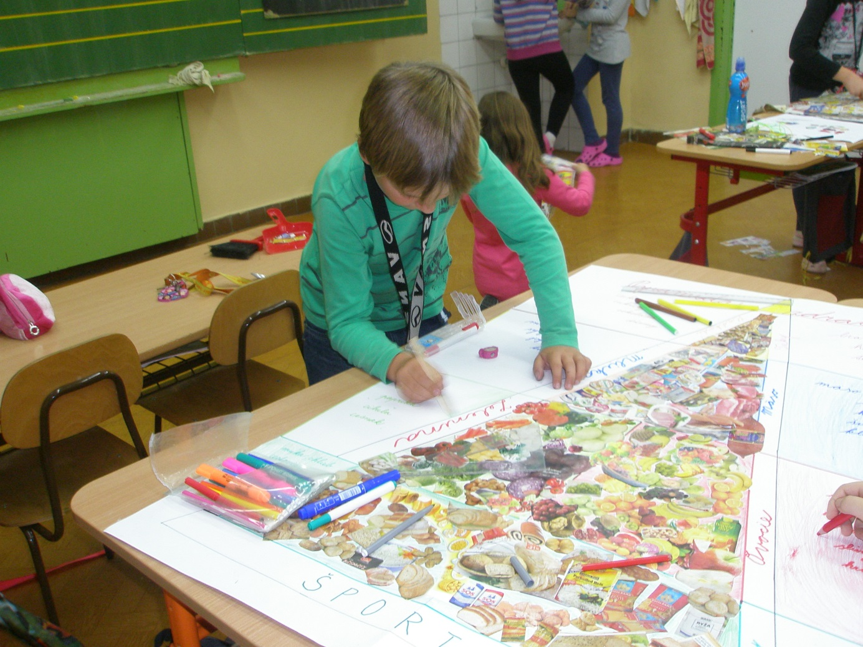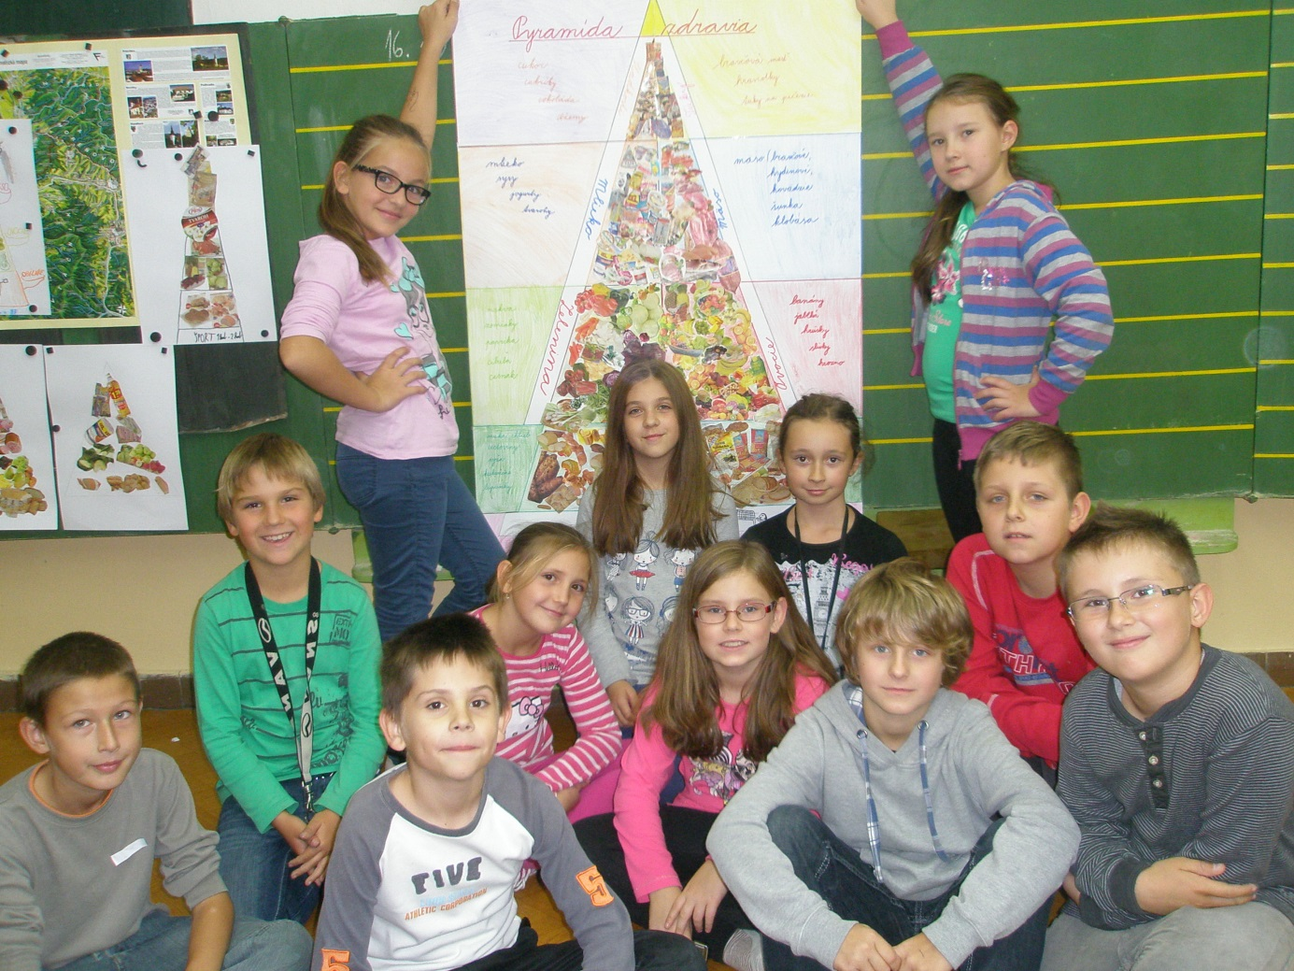

16.10.- Svetový deň výživy
Jednou z najdôležitejších vecí k dobrému a dlhému životu je zdravá výživa, na ktorú sa často zabúda. Práve preto si 16. októbra pripomíname Svetový deň zdravej výživy.
Pestrá a vyvážená strava je veľmi dôležitá. Potrebný je dostatok:
- vitamínov a minerálov (ich nedostatok môže zapríčiniť spomalenie rastu, oslabenie imunitného systému, oslabenie kostí, zubov a pod.)
- bielkovín (sú potrebné pre rast, výstavbu a obnovu telových tkanív a tiež na ochranu pred
chorobami. Dodávajú nám aj teplo a energiu. Nachádzajú sa napr. v hydine, rybách, ryži, orechoch a šošovici.)
- vlákniny (pomáhajú správne fungovať našej tráviacej sústave. Vlákniny môžeme nájsť v cestovinách, ovocí, zelenine, orechoch a celozrnom chlebe.)
Naša strava musí byť z časti zastúpená i tukmi, pomáhajú totiž dopravovať vitamíny v krvi.
K zdravej strave nepatrí veľa mastného, sladkého a veľa soli. Mali by sme nášmu telu dopriať viac ochranných látok. Často zabúdame aj na mlieko a mliečne výrobky, ktoré sú v období rastu nevyhnutné.
Samozrejmosťou by malo byť aj dodržiavanie týchto zásad:
Nepiť!
Nefajčiť!
Nedrogovať!
Vyhýbať sa stresu!
Nezabúdať na pohyb a výdatný spánok!
Keď totiž nie sme v duševnej pohode, naše telo nie je schopné prijať toľko dôležitých látok, koľko sa v našej strave nachádza. Nezabudnime však, že všetko treba jesť s mierou. Stará ľudová múdrosť vraví:
Raňajky zjedz sám, obed si rozdeľ s priateľom a večeru daj nepriateľovi.
16. október nám má pripomenúť, že život každého človeka je jedinečný, neopakovateľný a nenahraditeľný. Preto by si ho mal každý z nás Zdravá výživa znamená dostatočný príjem látok potrebných pre organizmus na plnenie dôležitých životných funkcií. Sem patria bielkoviny, sacharidy, vápnik, horčík, vitamíny, ...
Nezdravé stravovanie vedie k niektorým závažným ochoreniam ako sú ochorenia srdca, rakovina, mŕtvica, diabetes, ateroskleróza a ochorenia pečene.
K nezdravej výžive prispieva zvýšený energetický príjem, nadbytočný príjem tukov, cukrov, soli a málo pohybu, nedostatočná konzumácia zeleniny, ovocia, rýb a vlákniny (napr. celozrnné pečivo).
Zásady zdravej výživy:
- raňajkovať
- jedlo rozdeliť na 5-6 porcií počas celého dňa (raňajky, desiata, obed, olovrant, večera)
- zvýšiť príjem ovocia a zeleniny (vitamíny, minerálne látky, vláknina)
- dodržiavať pitný režim
- zníženie spotreby tukov (tučné mäso, údeniny)
- zaradiť do stravy vhodné bielkoviny (vajcia, ryby, chudé mäso)
- energetický príjem potravy nesmie presahovať energetický výdaj
- človek by mal konzumovať toľko jedla, koľko je schopný vydať energie (športovec
môže prijať viac potravy ako napr. človek so sedavým zamestnaním)
- každý človek by mal mať dostatok pohybu na čerstvom vzduchu

Pravidlá správneho stravovania
- Jedzte rozmanité jedlá, aby ste získali energiu, proteíny, vitamíny, minerály a vlákninu pre vaše dobré zdravie.
- Udržujte rovnováhu medzi množstvom jedla, ktoré skonzumujete a medzi vašou fyzickou aktivitou. Vyhnete sa tak zvyšovaniu hmotnosti, vysokému krvnému tlaku,...
- Konzumujte dostatočné množstvo ovocia, zeleniny a potravín pripravovaných z celozrnných obilnín, ktoré dodávajú potrebné vitamíny, minerály, vlákninu, komplex karbohydrátov a zároveň napomáhajú znižovaniu obsahu tukov v tele, tým pádom chudnete.
- Vyberajte potraviny s nízkym obsahom tuku a cholesterolu, aby ste znížili riziko infarktu a vzniku niektorých druhov rakoviny; a pomohli tak k udržaniu zdravej hmotnosti.
- Obmedzujte spotrebu cukru, sladkostí a sladených nápojov. Potraviny s vysokým obsahom cukrov obsahujú priveľa kalórií a málo výživy, zapríčiňujú ničenie chrupu.
- Konzumujte jedlá s primeraným obsahom soli a sodíka, predídete tak vysokému krvnému tlaku.
- Prímajte dostatok tekutín 2-2,5 litre denne.

Názov školy: Základná škola, Malonecpalská ul. 206/37, 971 01 Prievidza
Adresa školy: Základná škola, Malonecpalská ul. 206/37, 971 01 Prievidza
Meno a priezvisko kontaktnej osoby: Mgr. Janka Mokrášová,

Meno a priezvisko žiakov, ktorí na súťažnom príspevku spolupracovali:
Bátora Jakub | I.A
Borko Lukáš | I.A
Eliašová Laura | I.A
Fabian Mário | I.A
Gajdošová Kristína | I.A
Galamboš Cristian | I.A
Hudec Patrik | I.A
Janoško Damian | I.A
Janovická Lenka | I.A
Košianová Sarah | I.A
Mihalik Dominik | I.A
Mikičová Eliška | I.A
Ofertáler Dávid | I.A
Pipíšková Jasmína | I.A
Ujčeková Tatiana | I.A
Bátora Jakub | I.A

Babiar Michal | I.B
Ďurta Matej | I.B
Haronik Adam | I.B
Humaj Lukas | I.B
Juríková Radka | I.B
Karas Erik | I.B
Micháliková Adriana | I.B
Olejár Jakub | I.B
Plášková Claudia | I.B
Ščípa David | I.B
Šimová Jaroslava | I.B
Šipláková Sofia | I.B
Ďurdinová Alexandra Veronika | II.A
Híreš Ľuboš | II.A
Janíček Adam | II.A
Jendrál Richard | II.A
Kákoš Filip | II.A
Ludasová Vanessa | II.A
Lukačovičová Nina | II.A
Mjartan Markus Ali | II.A
Mokrá Lucia | II.A
Pavec Samuel | II.A
Pavlovičová Patrícia | II.A
Pekárová Kristína | II.A
Plšeková Mia Laura | II.A
Psotová Emma | II.A
Rusnák Róbert | II.A
Virdzeková Nella | II.A
Bežová Daniela | II.A
Bátora Ľubomír | III.A
Billa Enrique | III.A
Bilová Veronika | III.A
Bystrák Damián | III.A
Dvorská Katarína | III.A
Gajdáčová Sophia | III.A
Haronik Martin | III.A
Hochreiterová Nikola | III.A
Jedinák Adam | III.A
Kališová Kristína | III.A
Kollár Dominik | III.A
Líšková Laura | III.A
Orem Peter | III.A
Pekár Lukáš | III.A
Petráš Martin | III.A
Píšová Martina | III.A
Porubský Alexander | III.A
Rusnáková Monika | III.A
Sánchez Filip | III.A
Sojka František | III.A
Števčík Ľuboš Christopher | III.A
Vidová Laura | III.A
Bátora Ľubomír | III.A
Babčanová Naďa | IV.A
Baláž René | IV.A
Barnová Natálie | IV.A
Boťanská Natália | IV.A
Čičmancová Elisabeth | IV.A
Glesk Lukas Ladislav | IV.A
Halenárová Tamara | IV.A
Hepner Tobias | IV.A
Herchelová Andrea | IV.A
Hlavatá Michaela | IV.A
Jankovič Matúš | IV.A
Krško Andrej | IV.A
Lantoši Marek | IV.A
Ludrovská Laura | IV.A
Martinec Filip | IV.A
Micháliková Alexandra | IV.A
Ricker Sebastián | IV.A
Vidová Ema | IV.A
Géczy Marko | IV.B
Grácová Kristína | IV.B
Hudec Martin | IV.B
Janíková Kristína | IV.B
Jegorovs Nikita | IV.B
Kollár Andrej | IV.B
Krivuš Dominik | IV.B
Křepela Denis | IV.B
Kulich Adam | IV.B
Lacová Ema | IV.B
Laurincová Jessica | IV.B
Mečár Branislav | IV.B
Mečár Radoslav | IV.B
Nagyová Emma | IV.B
Polerecká Tina | IV.B
Soukupová Patrícia | IV.B
Škandík Radoslav | IV.B
Bariová Timea | V.A
Cabuk Samuel | V.A
Cechová Dominika | V.A
Čaraj Jakub | V.A
Ďurdina Andrej | V.A
Dvorská Tatiana | V.A
Ferenczi Karol | V.A
Halaj Patrik | V.A
Hanus Samuel | V.A
Horňáková Klaudia | V.A
Jančovičová Petra | V.A
Jánošíková Lenka | V.A
Košarišťan Lukáš | V.A
Kyta Marek | V.A
Lacková Laura | V.A
Lacková Natália | V.A
Machatová Kristína | V.A
Mokrý Peter | V.A
Pavlusík Manuel | V.A
Petráš Juraj | V.A
Slošiarová Emma | V.A
Svoboda Adam | V.A
Toma Martin | V.A
Vida Patrik | V.A
Vondra Dávid | V.A

Autor metodického materiálu a fotografií: Mgr. Eva Chládková
Názov vyhlásenej dennej témy: Zdravý aktívny životný štýl
Ročník: 1.-5- roč.

